Міністерство освіти і науки України

Національний університет «Львівська політехніка»

Інститут комп’ютерних наук та інформаційних технологій

**Кафедра CАП**



Звіт

з лабораторної роботи №13

На тему: «Використання функцій JavaScript»

Дисципліна: «Технології веб-розробки та дизайну»

Виконала:

ст. гр. ПП-24

Бенькалович М.М.

Прийняла:

Стефанович Т.О.

**Львів** **2024**

**Мета:** навчитися використовувати стандартні і створювати функції користувача в JavaScript.

Сайт: <https://spacenamee.github.io/lab13/>

**Хід роботи**

**Завдання 1**. Використання вбудованих функцій.

Створіть файл lab3_1.html, який демонструє використання вбудованих функцій об'єкта Date.

<!DOCTYPE HTML>

<html>

    <head>

        <meta charset="UTF-8">

        <title>Бенькалович ПП-24</title>

    </head>

    <body>

        <script>

            "use strict";

            // Date.now() це статичний метод, тобто той який використовується без оголошення об'єкта.

            // Статичний метод Date.now() повертає кількість мілісекунд,

            // що минули від початку епохи, яка визначається як північ на початку 1 січня 1970 року за UTC.

            const start = Date.now();

            for(let i = 0; i < 10; i++){

                i = i-0.5;

                alert('Ти поки що на '+ i + " з 10");

            }

            const end = Date.now();

            alert('Ти змарнував на мою зловіщу програму забирання часу: ' + (end - start)/1000 + ' секунд');

        </script>

    </body>

</html>

Результат:

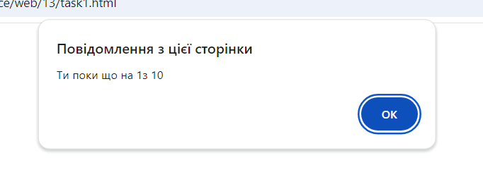

**Завдання 2.** Використання вбудованих функцій.

Створіть файл lab3_2.html, який демонструє використання вбудованих функцій об'єкта Date.

<!DOCTYPE HTML>

<html>

    <head>

        <meta charset="UTF-8">

        <title>Прізвище, група</title>

    </head>

    <body>

        <script>

            "use strict";

            let day;

            let month;

            let year;

            let check = true;

            const currentDate = new Date();

            do {

                day = parseInt(prompt("Привіт, введи свій День народження: "));

                if (day <= 31 && day >= 1) {

                    check = false;

                }

            } while (check);

            check = true;

            do {

                month = parseInt(prompt("Введи місяць народження: "));

                if (month <= 12 && month >= 1) {

                    check = false;

                }

            } while (check);

            check = true;

            do {

                year = parseInt(prompt("Введи рік народження: "));

                if (year <= currentDate.getFullYear()) {

                    check = false;

                }

            } while (check);

        function calculateDaysLived(birthDate) {

            const timeDifference = currentDate - birthDate;

            const daysLived = Math.floor(timeDifference / (1000 * 60 * 60 * 24));

            return daysLived;

        }

        const birthDate = new Date(year, month+1, day);

        alert('Ти живеш ' + calculateDaysLived(birthDate) + " днів");

        </script>

    </body>

</html>

Результат:

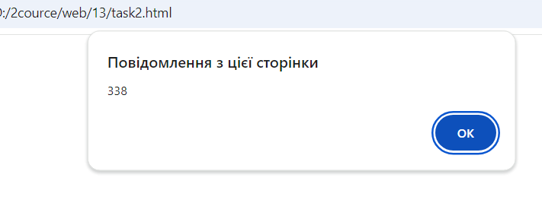

**Завдання 3.** Створення користувацьких функцій.

Створіть файл lab3_3.html, що демонструє створення функції користувача з аргументами і звернення до неї з основної частини скрипту.

<!DOCTYPE HTML>

<html>

    <head>

        <meta charset="UTF-8">

        <title>Прізвище, група</title>

    </head>

    <body>

        <script>

            function factorial(value) {

                if(value === 1 || value === 0){

                    return 1;

                }else{

                    return value * factorial(value - 1);

                }

            }

            let value = parseInt(prompt('Привіт, введи число для обрахунку факторіалу: '));

            alert("Відповідь: " + factorial(value));

        </script>

    </body>

</html>

Результат:

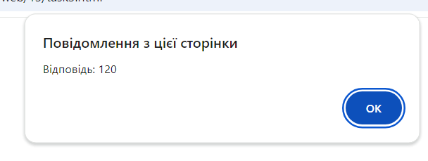

**Завдання 4.** Створення користувацьких функцій.

Створіть файл lab3_4.html, що демонструє створення користувацької функції, що повертає значення.

<!DOCTYPE HTML>

<html>

    <head>

        <meta charset="UTF-8">

        <title>Прізвище, група</title>

    </head>

    <body>

        <script>

            function IReturnString(first_part, second_part) {

                return first_part + ' ' + second_part;

            }

            document.write("<h1>" + IReturnString('Привіт', 'Рейк') + "</h1>");

        </script>

    </body>

</html>

Результат:



**Завдання 5**. Створення користувацьких функцій.

Створіть файл lab3_5.html, що демонструє використання функції з необов'язковими параметрами та параметрами за замовчуванням.

<!DOCTYPE HTML>

<html>

    <head>

        <meta charset="UTF-8">

        <title>Прізвище, група</title>

    </head>

    <body>

        <script>

            function calculateDiscount(price,insure, discount = 0.1, tax = 0.2) {

            const discountedPrice = price - (price * discount);

            const finalPrice = discountedPrice + (discountedPrice * tax);

            const incomeWithInsure = price - price * (insure / 100);

            alert("Фінальна ціна: " + finalPrice);

            alert("Прибуток з врахуванням податків: " + incomeWithInsure);

            }

            calculateDiscount(2000, 20);

        </script>

    </body>

</html>

Результат:

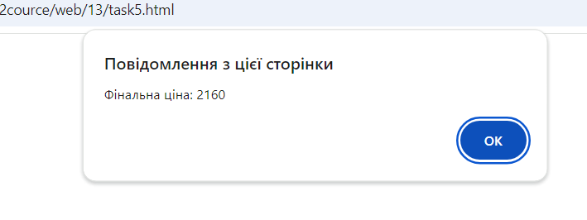

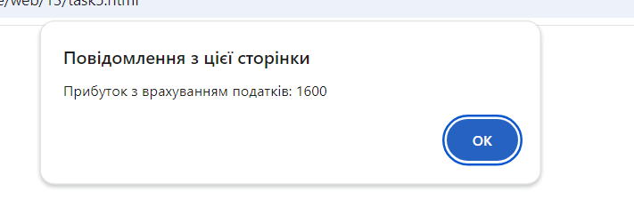

**Завдання 6.** Створення користувацьких функцій.

Створіть файл lab3_6.html, що демонструє передачу функцію як аргумент іншої функції.

<!DOCTYPE HTML>

<html>

    <head>

        <meta charset="UTF-8">

        <title>Прізвище, група</title>

    </head>

    <body>

        <script>

            function FinalSalary(salary, insure) {

                return salary - (salary * (insure/100));

            }

            function SalaryForYear(numberOfMonth, k) {

                return k * numberOfMonth;

            }

            let result = SalaryForYear(4, FinalSalary(20000, 10));

            document.write("<h1 style='color: red; background-color: green;'>result = " + result + "</h1>");

        </script>

    </body>

</html>

Результат:



**Завдання 7**. Створення користувацьких функцій.

Створіть файл lab3_7.html, що демонструє використання функції як змінної.

<!DOCTYPE HTML>

<html>

    <head>

        <meta charset="UTF-8">

        <title>Прізвище, група</title>

    </head>

    <body>

        <script>

            const greet = function(name) {

             return `Привіт, ${name}!`;

            };

            alert(greet("Маріанна"));

        </script>

    </body>

</html>

Результат:

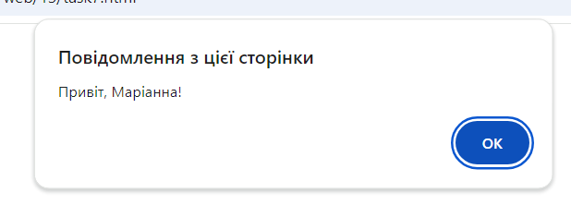

**Завдання 8**. Створення користувацьких функцій.

Створіть файл lab3_8.html, що демонструє використання масиву arguments.

<!DOCTYPE HTML>

<html>

    <head>

        <meta charset="UTF-8">

        <title>Прізвище, група</title>

    </head>

    <body>

        <script>

            function mean(a, b, c, d, g, k) {

                if (arguments.length > mean.length) {

                    alert("Щось пішло не так. Ознайомся з документацією");

                    alert("Документація: Введи " +  mean.length  + " значень у функцію!!!");

                } else {

                    for (var i = 0; i < arguments.length; i++) {

                        document.write("<h1 style = 'color: blue'>" + arguments[i])

                    }

                }

            }

            mean(2,3,4,52);

        </script>

    </body>

</html>

Результат:

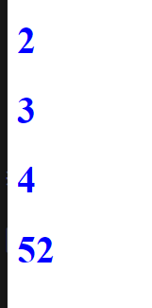

Висновок:

В цій лабораторній роботі я навчилася користуватися методами об’єкта Date().